第一课
设计问题
选择数据
分析流程：分布数据（）
生物点数据：三列excel表格 物种名称，精度，维度
30s对应1公里，5min对应10公里，10min对应的是20公里，2.5min对应5km（湛江）
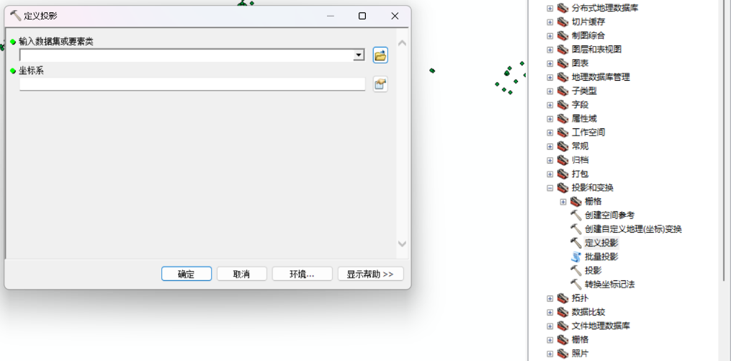
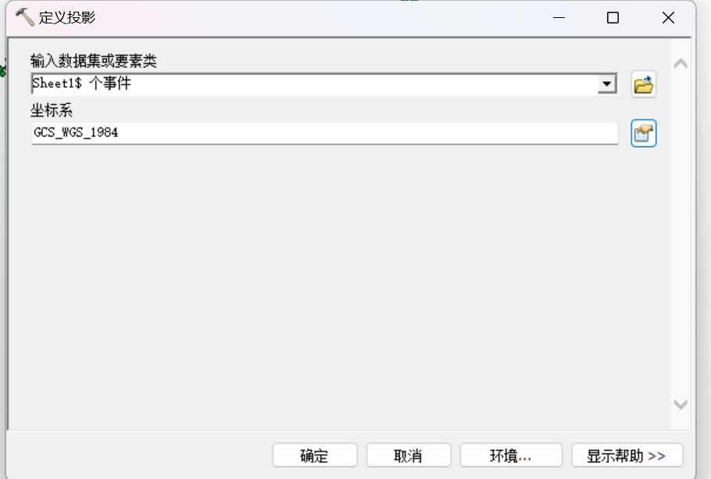
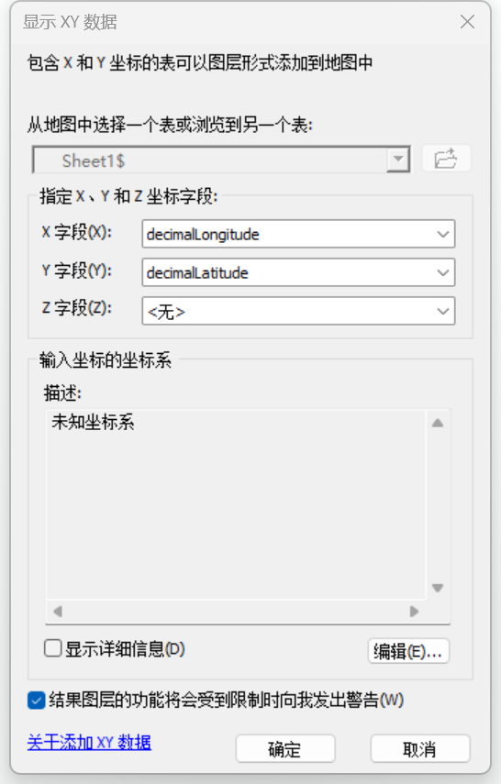
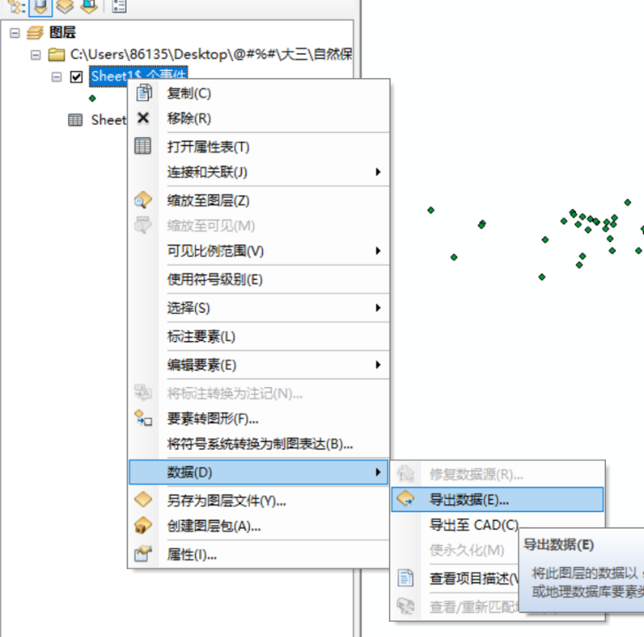
网上下载数据大概存300个，excel表格存为低版本（97-03）导入数据
定义投影和投影区别：
- 投影：可以有要素转换，投影坐标系 word 选wgs1985Grid Global 存放在默认目录下，很难取用。投影完右击导出数据，再存一份自己文件夹方便取用。

不管什么环境数据，每两个点数据应大于所选环境数据精度（一个像素点）
多的用编辑器删除点，删完后重建缓冲区
第二课
环境数据精度一致、边界一致
先筛选出有用的10个左右的数据—进行栅格对齐—完成相关性分析
生物点数据—排除重复—镶嵌并裁剪—确保坐标系一致
使用spss进行数据分析
有些点会跑到大陆边界外—画潮间带边框—立面—编辑—选择图层—进行绘画
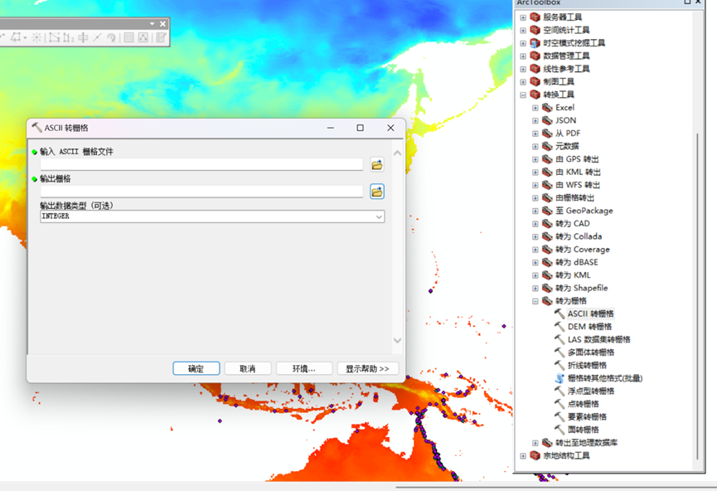
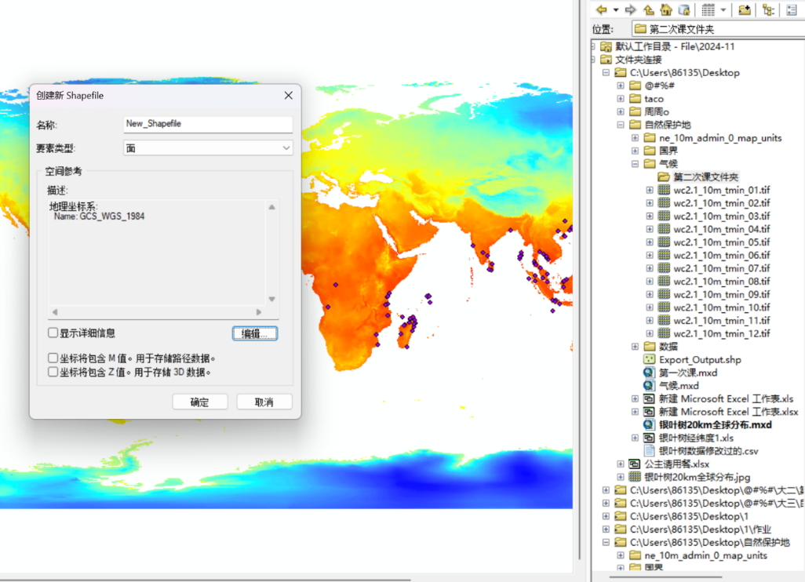
文件，新建文件夹，新建shapfile，坐标系与点坐标系一致

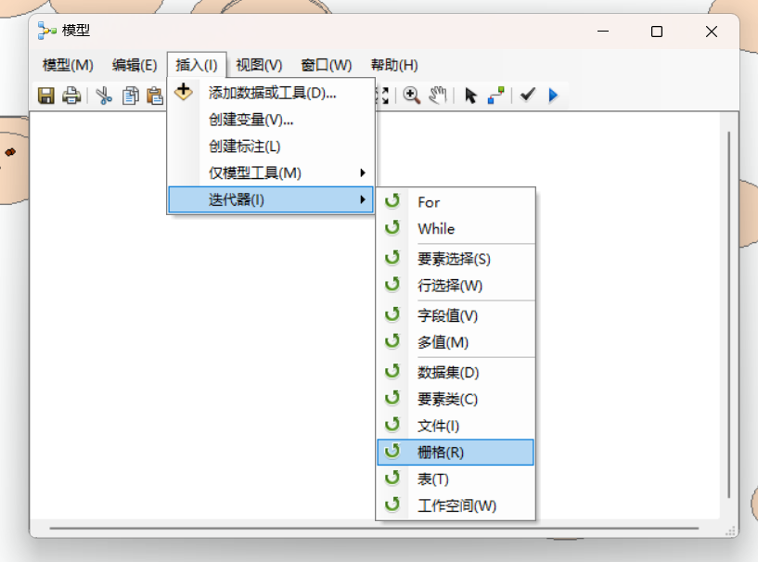
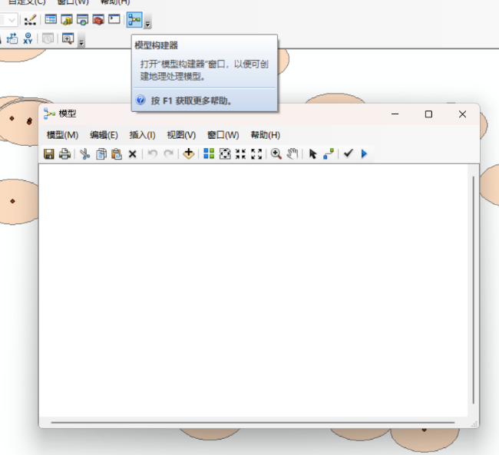
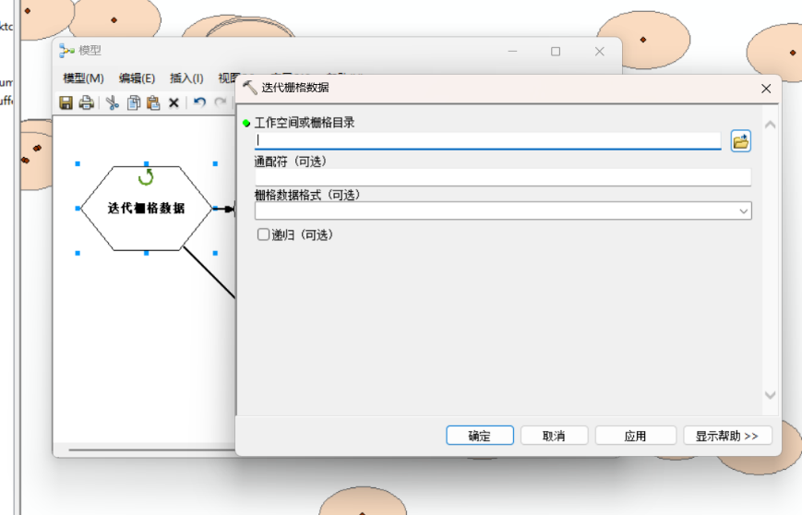
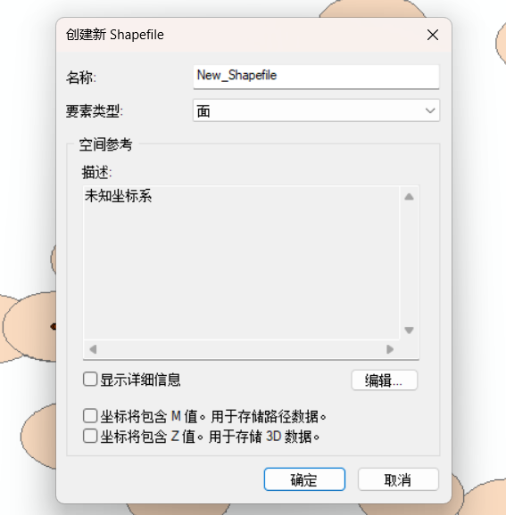
属性表内检查是否有重复的点—删去重复的点
右击—打开属性表—导出—选择路径—文本文件—确定—改后缀—txt改成csv
采样然后导出“右上角导出生成txt文件表改成csv再打开（spss会用到）
双击迭代双格数据—选bil（上网找环境点数据bio变成bil）的数据添加（相当于建立一个文件夹）—把栅格转asc工具拖进去—双击—输入要素点第一个—选目标路径—选路径（中英文都可）保存为asc—点勾验证这个模型—再点勾旁边小三角—运行
文件格式txt 所有环境数据都转成asc格式

SPSS相关性分析
采样导出：右击—打开属性表—导出路径—文本文件—生成txt后缀表格—改后缀csv选出最重要的数据
打开spss—手动输入变量—复制粘贴数据
相关性分析：数值越高相关性越高
右击转制成竖向，数据视图把bio1到10处理

第三课
一个边框必须是矢量，一个必须是栅格
按掩膜提取：可以让一个栅格信息定位到另一个栅格信息（栅格校准）
一百米精度可以调整成五米精度，但五米不能调整成一百
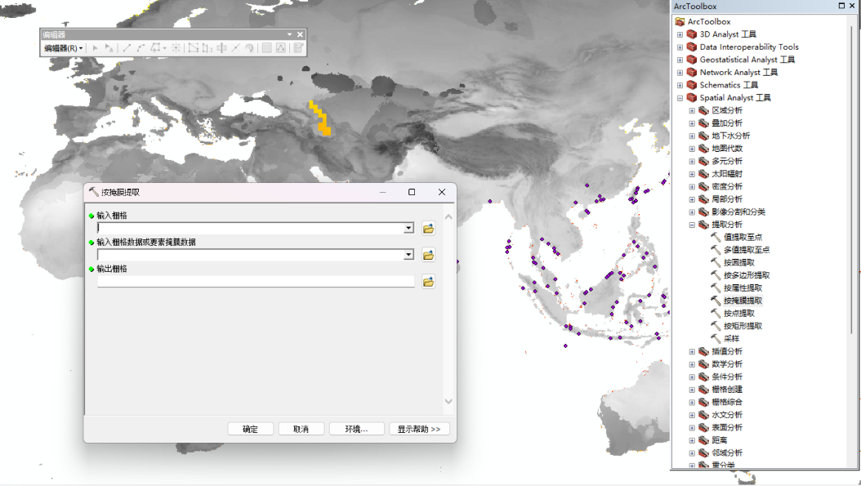
按掩膜提取，上面被调整输入被裁减栅格，下面输入要调整的
边界一致分辨率一致
Excel表格必须第一列名称第二列精度第三列纬度
第四课
Landasat数据1974年：美国NASA捕捉到的30米精度
Sentinel 哨兵数据2014年 10米20米精度
高分精确数据我国的要付费使用，1米精度，5米精度
Modis1公里精度：全球全广东
Landasat波段
1海岸波段
2蓝色
3绿色
4红外
5京红外
6短波红外
7短波红外
8全色波段
9狷羚波段
10热红外波段
11热红外波段

这几（要一百个以上）个地方的波段是xx，可以识别相同波段的特征
上课每一类30-50个即可
现在流行用python或者java做，可以自己写代码，在波段识别基础上可以做纹理识别，形状识别
564水体
432/562裸地
543城市
654、652林地和农田

